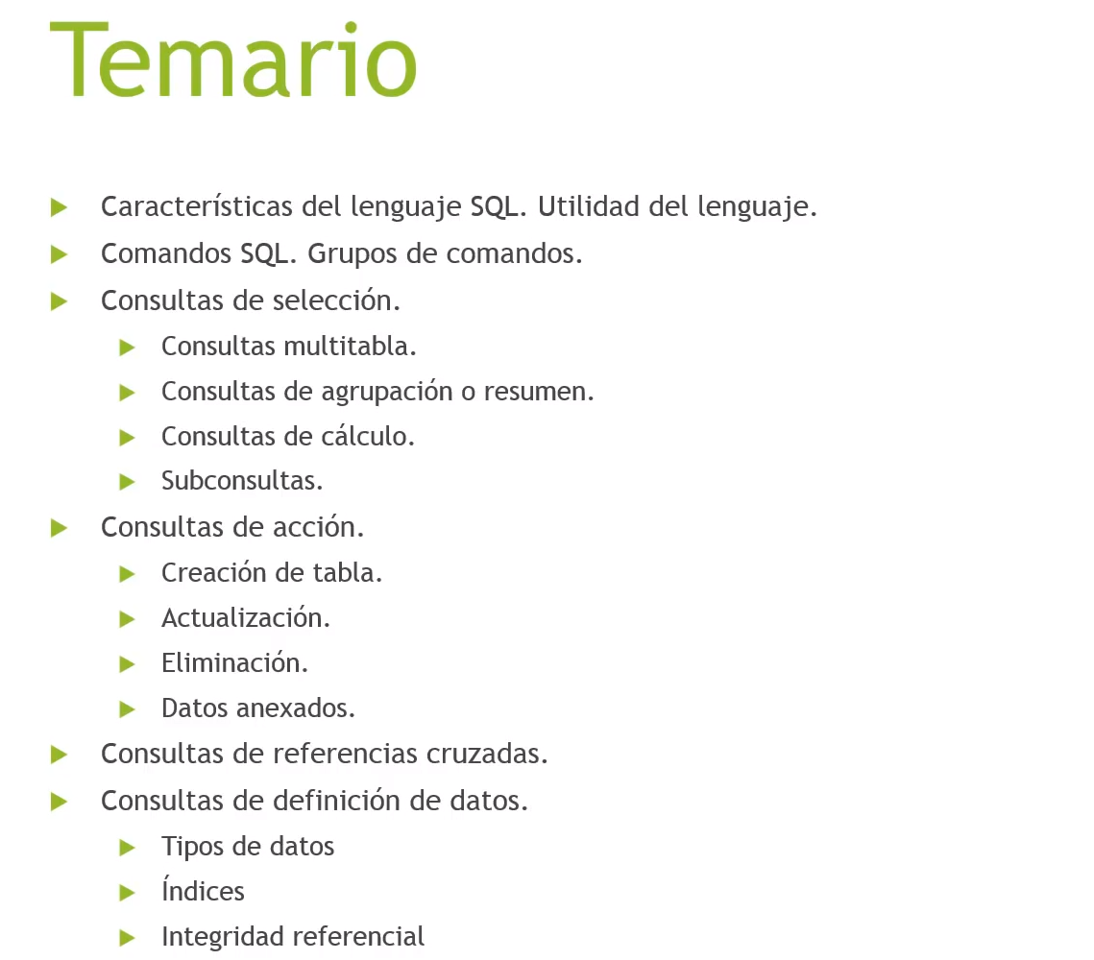

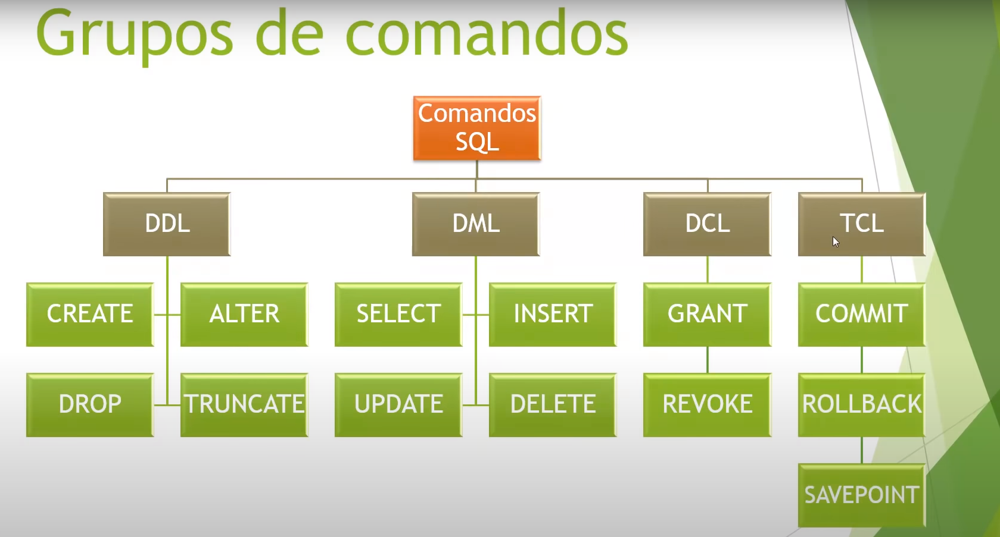
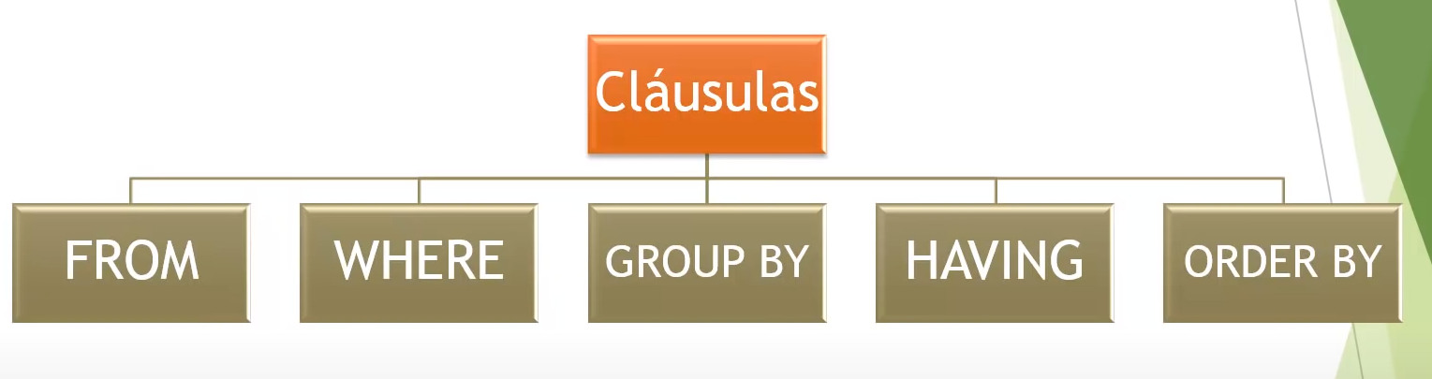
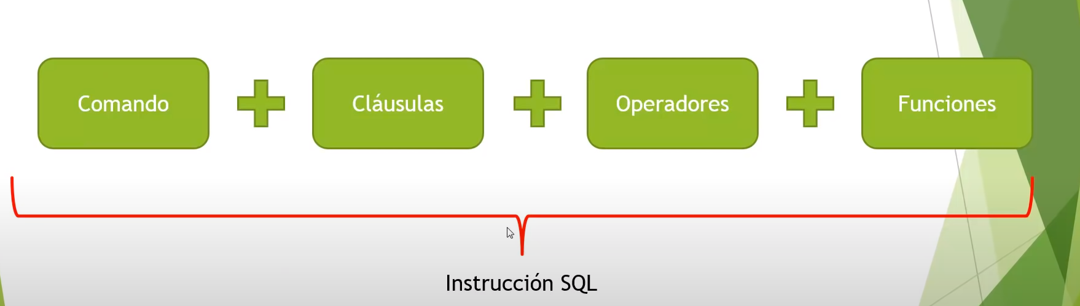
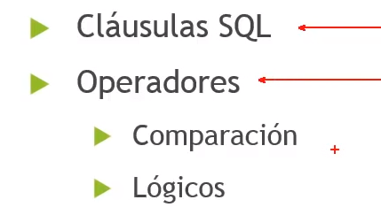

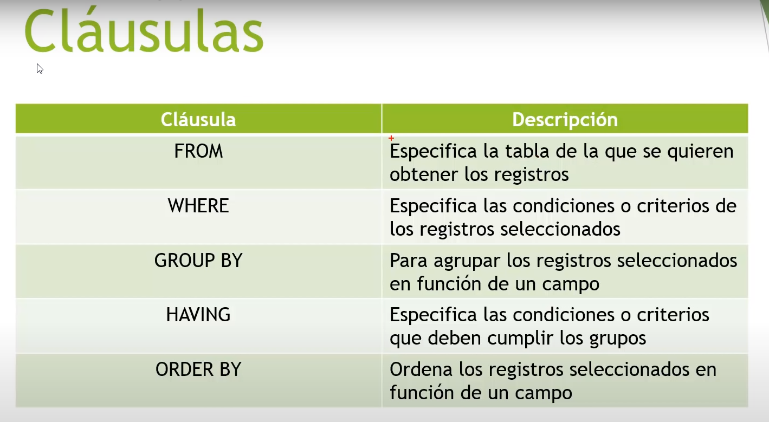
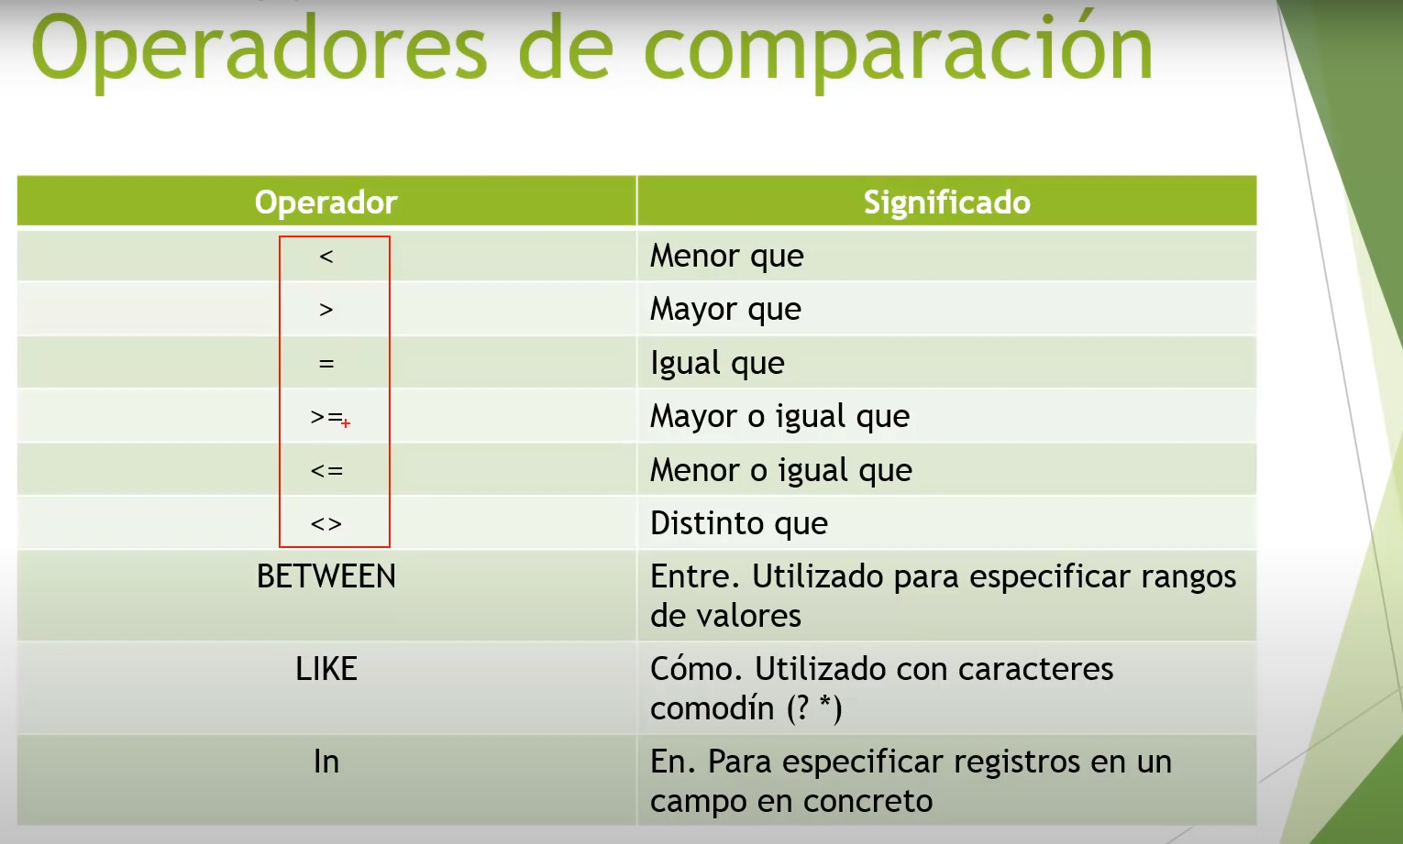

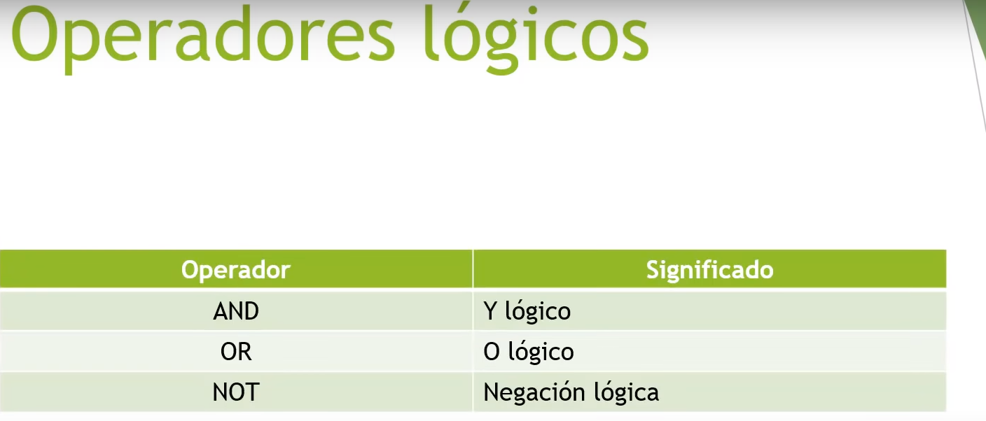
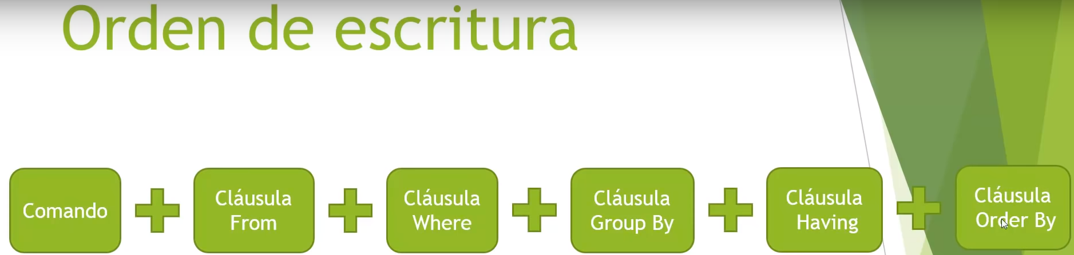
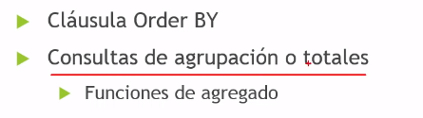
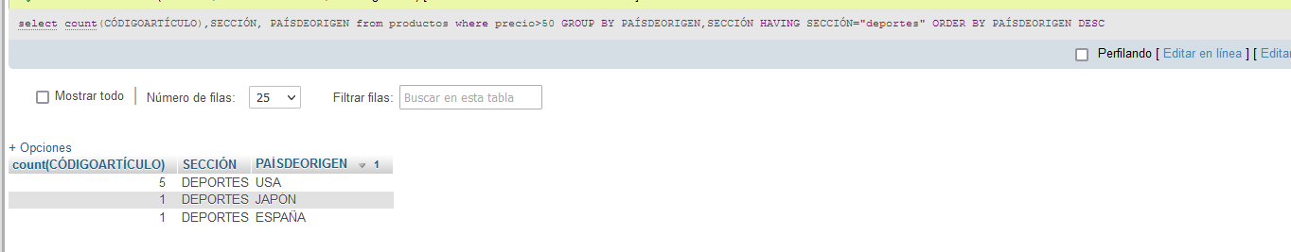
Ordenar por más de un campo:

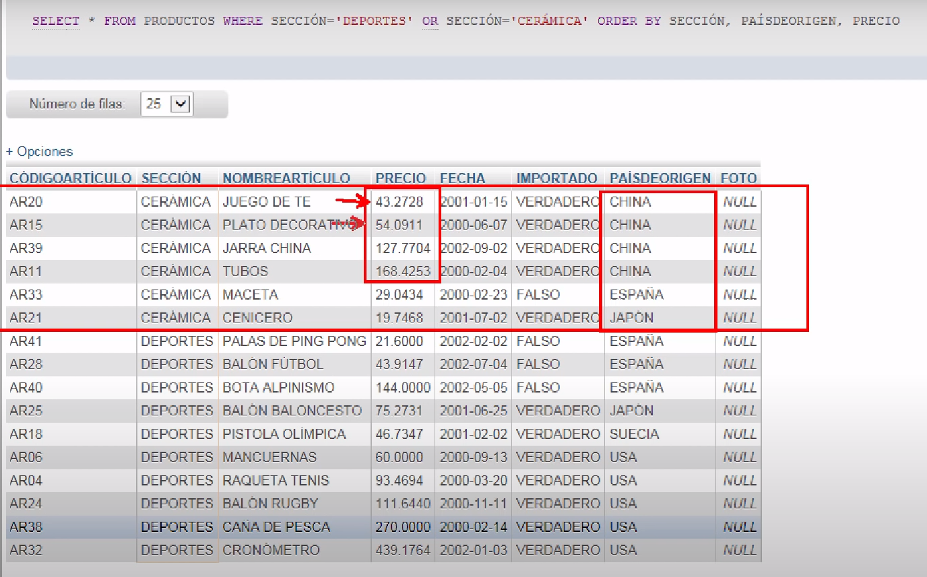

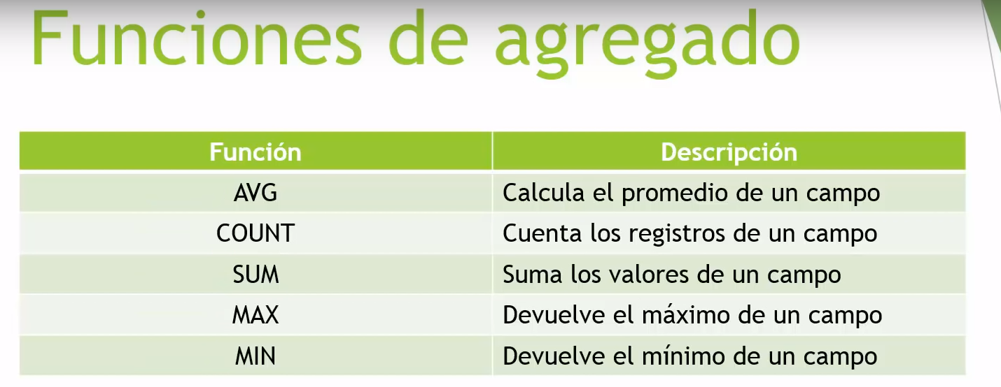
Importante: En las consultas de agrupación lo normal es sólo mostrar 2 campos: campo para calcular y campo para agrupar. Si metemos más, en MYSQL nos mostrará el primer artículo del campo por el que estemos agrupando tal como está en nuestra tabla de la BBDD.
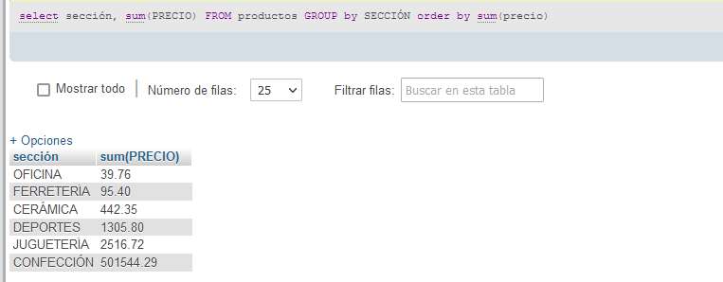
Con Alias:
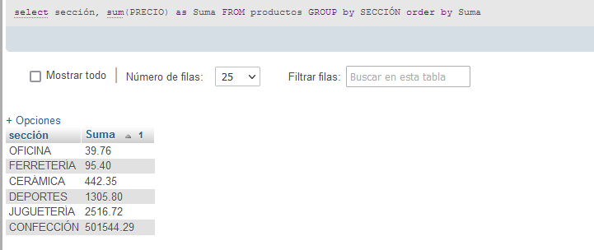
Importante: En las consultas de agrupación para establecer criterios en vez de la clausula where hay que utilizar la clausula having
Ejemplo
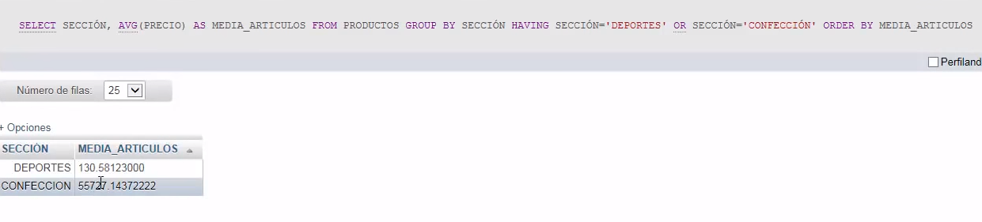
Otro ejemplo: La función count se utiliza sobre el campo clave porque no cuenta campos vacíos. Así nos aseguramos que todos los valores de esa columna/campo existen en todos los registros.
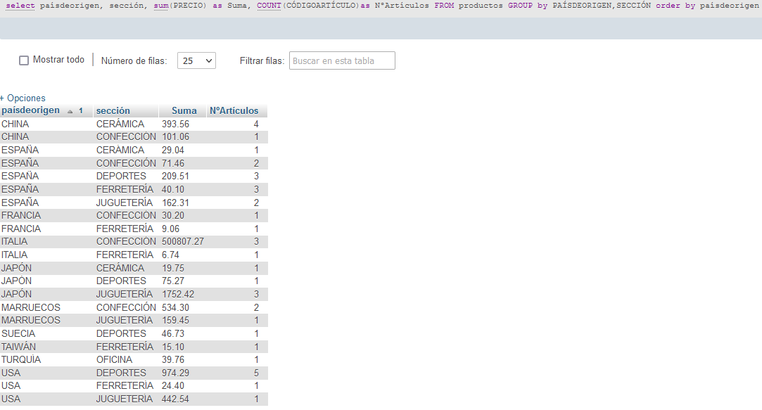
Máximo y Mínimo:
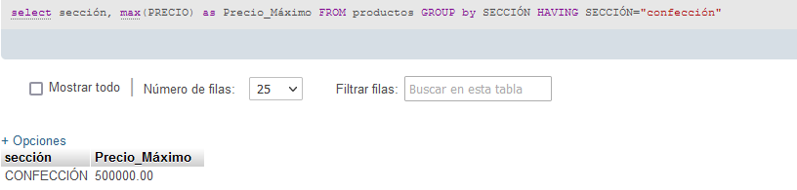
En este caso también se podría hacer así:
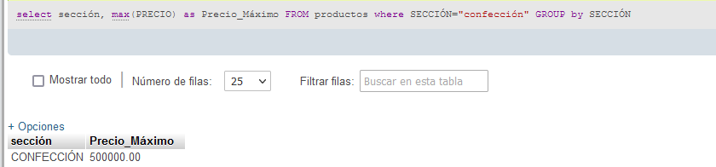
Para obtener el producto más caro de la sección de confección podríamos pensar que se haría así:
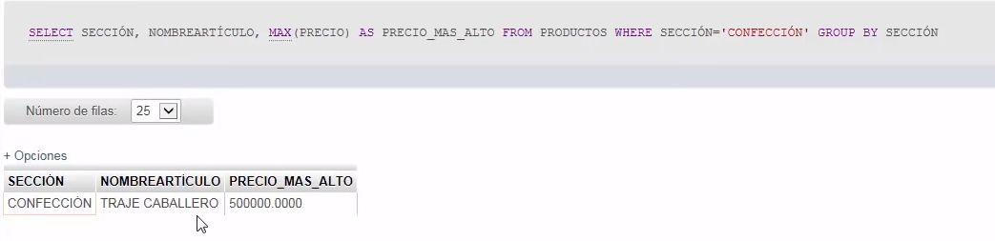
Pero de esta forma (hay más de 2 campos en el select de la consulta de agrupación) sólo obtenemos el primer nombre de artículo de los registros que hay en la tabla, pero no es el más caro porque estas consultas no funcionan de forma correcta cuando tenemos más de 2 campos (campo a agrupar más campo para calcular).
Esa consulta se haría de la siguiente manera, para obtener el artículo más caro de la sección de confección:
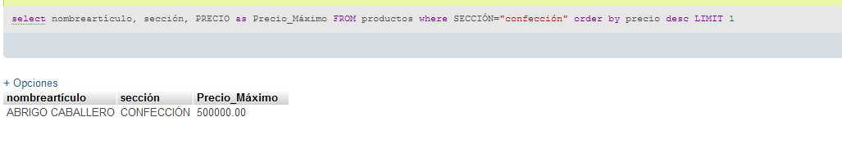
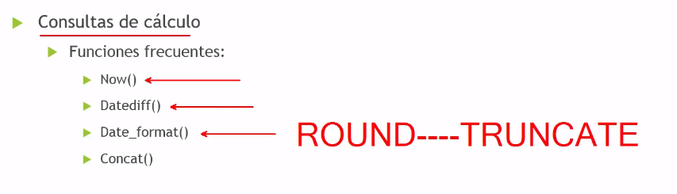
Las consultas de cálculo se realizan sobre registros individuales, no sobre grupos de registros, como sucedía con las consultas de agrupación:

Ejemplo1:
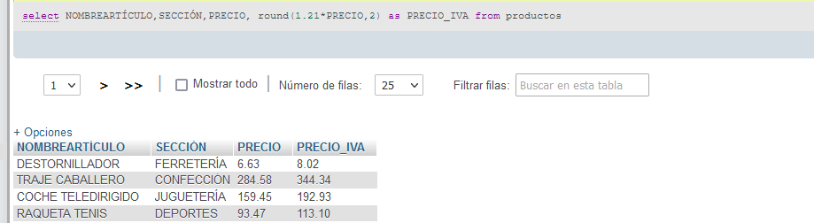
Ejemplo2:
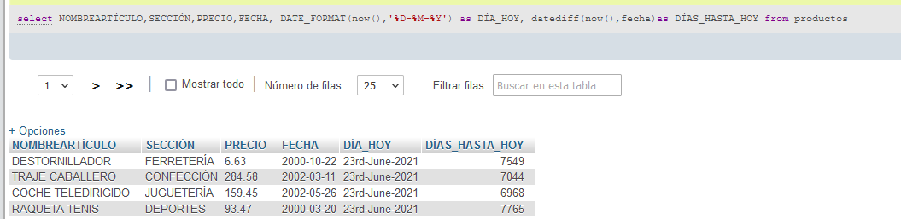
En el ejemplo anterior usamos date_format para darle formato a la función now. La función now nos daría el día actual, pero también la hora actual. Con date_format le damos el formato que más nos convenga (se usa el símbolo de porcentaje antes de los días, meses o años). Datediff funciona de forma diferente para cada gestor de base de datos, en MySQL sólo admite dos parámetros, por lo que da siempre el número de días (en Access, por ejemplo el primer parámetro sería “D”, “M” o “YYYY”, para que la diferencia nos la de días, meses o años).Los parámetros que utiliza, para que el resultado sea un número positivo, son fecha más actual y luego fecha más antigua.

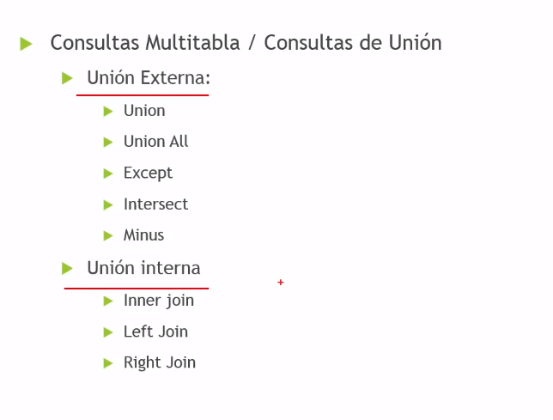
Unión:
Las consultas de unión sólo se pueden realizar entre tablas que tengan el mismo número de campos y estos ser compatibles (por ejemplo un campo numérico y un campo moneda son compatibles). Los campos pueden tener nombres diferentes. Los nombres de campo que se toman son los que había en la tabla uno.

Ejemplo1:
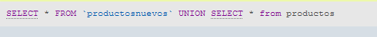
Ejemplo2: Se pueden escoger criterios en campos diferentes en cada una de las tablas.
Lo que si es que hay que indicar el mismo número de campos que se quieren visualizar en ambas tablas. Las consultas de unión se pueden hacer para más de 2 tablas operando de la misma manera.

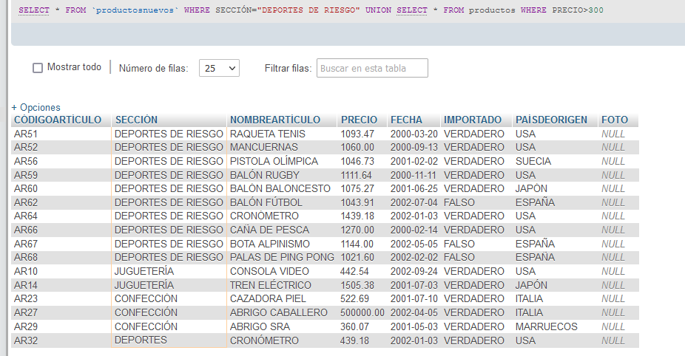
Unión sólo muestra los registros una vez, mientras que UNION ALL muestra todos los registros repetidos tantas veces como aparezcan.

JOINS:

Ejemplo1:

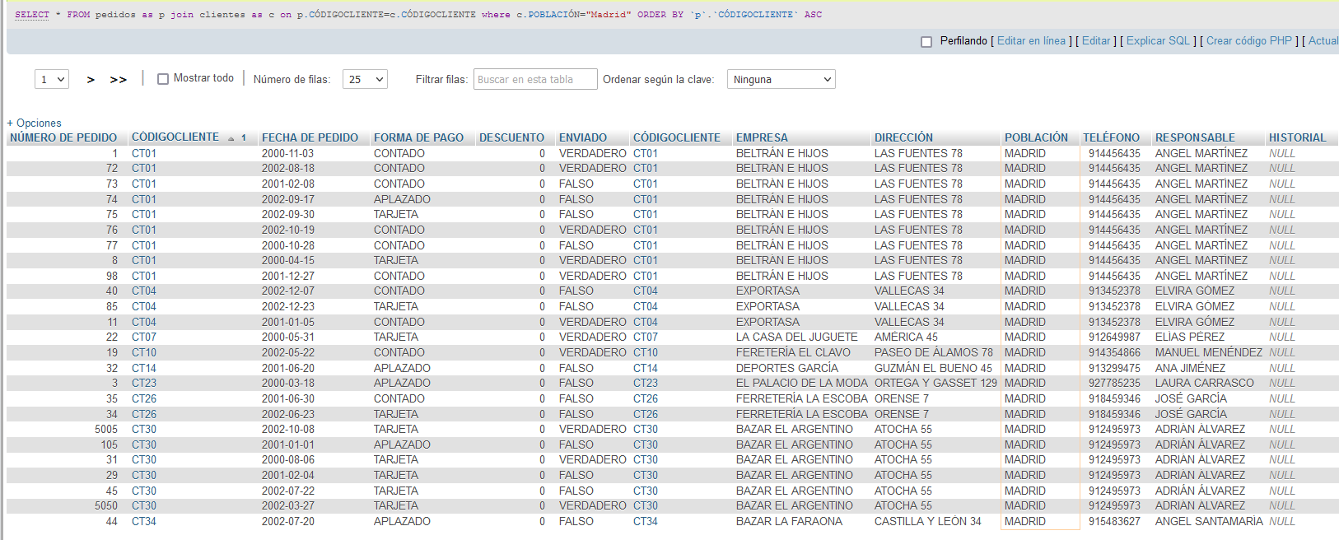
Ejemplo2: Sólo se muestran los clientes que han hecho pedidos (inner join)

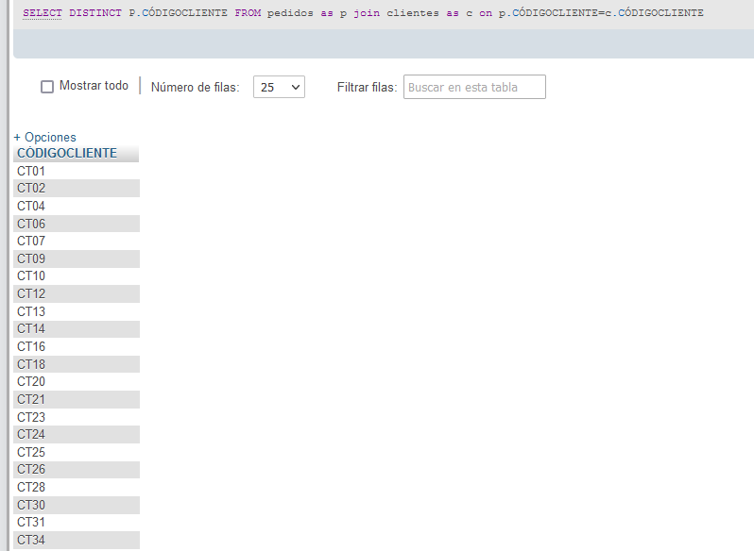
Ejemplo 3: Se muestran también los clientes que no han hecho pedidos (right join en este caso).
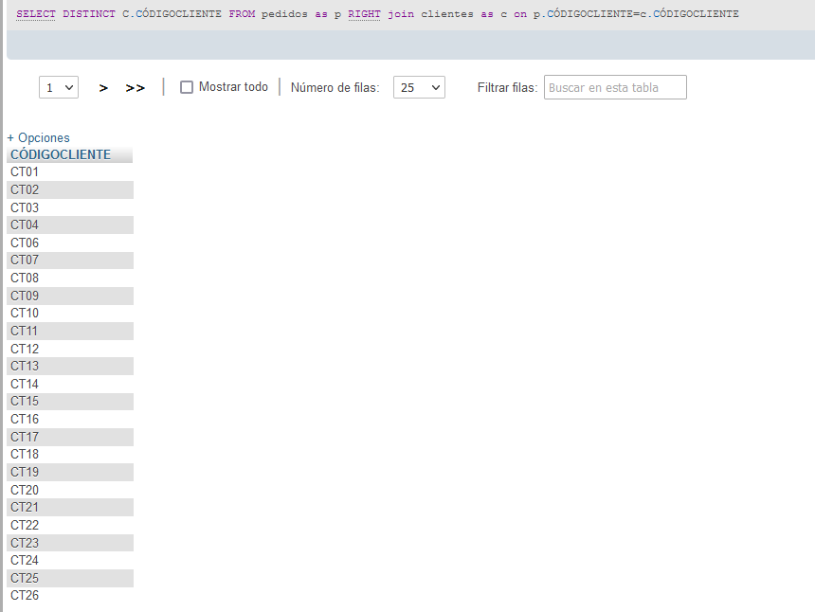
Se plantea lo siguiente: mostrar los clientes que son de Madrid y que no han realizado ningún pedido:

Solución mía:
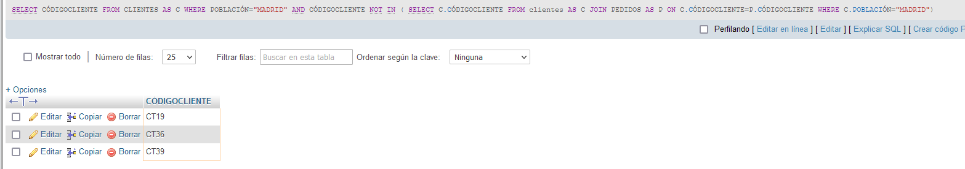
Solución él:

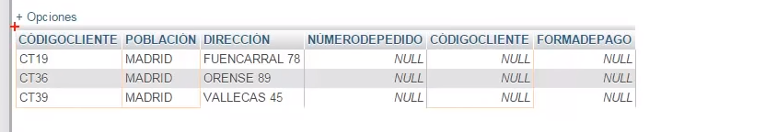
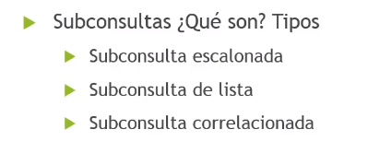
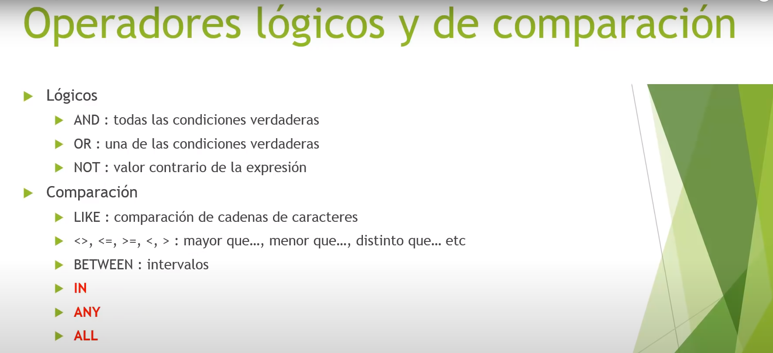
Subconsulta Escalonada: el select interno devuelve una única columna con un único registro y ese resultado es el que se utiliza como criterio en la consulta padre.

Ejemplo1: Nombre del artículo y su sección de aquellos productos cuyo precio sea superior a la media.

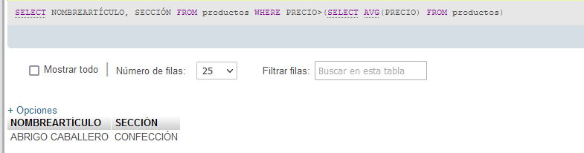
Subconsultas de lista: En vez de devolvernos un único registro nos devuelve una lista de registros. Se utilizan los operadores in, any y all, en muchas ocasiones.

Ejemplo1: Queremos una consulta que nos devuelva los artículos cuyo precio es superior a todos los artículos de cerámica.

SELECT NOMBREARTÍCULO, SECCIÓN,PRECIO FROM productos WHERE PRECIO> ALL (SELECT PRECIO FROM productos where SECCIÓN="cerámica" )

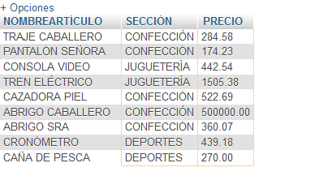
Si pusiéramos un any lo que le estamos diciendo es que el precio sea mayor que cualquiera de los que pertenecen a la sección de cerámica. Nos daría un resultado con muchos más registros.
Esta consulta también se podría hacer como consulta escalonada:

SELECT NOMBREARTÍCULO, SECCIÓN,PRECIO FROM productos WHERE PRECIO>(SELECT MAX(PRECIO) FROM productos where SECCIÓN="cerámica" )

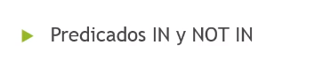
Ejemplo: Nombre y precio de aquellos productos de los que se han pedido más de 20 unidades
Usando JOIN:
SELECT NOMBREARTÍCULO, PRECIO FROM PRODUCTOS AS P JOIN PRODUCTOSPEDIDOS AS PP ON P.CÓDIGOARTÍCULO=PP.CÓDIGOARTÍCULO WHERE PP.UNIDADES>20.

Usando IN:

SELECT NOMBREARTÍCULO, PRECIO FROM PRODUCTOS WHERE CÓDIGOARTÍCULO
IN (SELECT CÓDIGOARTÍCULO FROM PRODUCTOSPEDIDOS WHERE UNIDADES>20)
Nota: Es importante que en este segundo caso no necesitamos que las tablas estén relacionadas, en el caso de los JOINs sí, una tabla tiene que tener como clave foránea la clave primaria de la otra tabla.

Ejemplo2: Mostrar los clientes(EMRESA Y POBLACIÓN) que no han pagado con tarjeta o no han hecho pedidos.

Con NOT IN:

SELECT EMPRESA,POBLACIÓN FROM CLIENTES WHERE CÓDIGOCLIENTE NOT IN (SELECT CÓDIGOCLIENTE FROM PEDIDOS WHERE FORMADEPAGO="TARJETA")

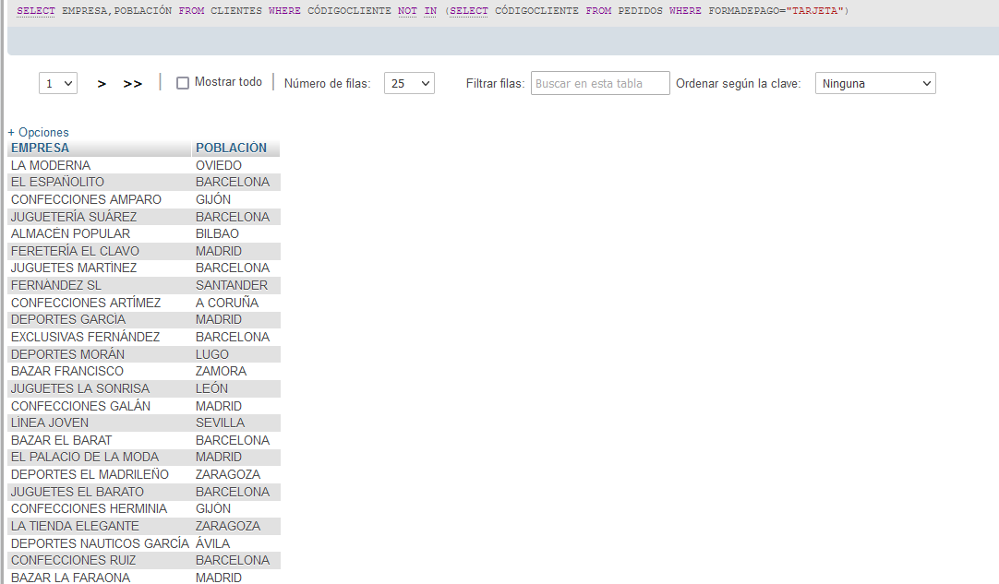
CONSULTAS DE ACCIÓN:
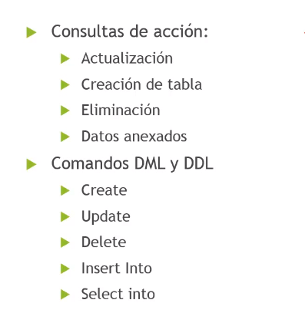
Consultas de Actualización:
Ejemplo1: Queremos incrementar en 10€ el precio de todos los artículos de la sección de Deportes:

UPDATE PRODUCTOS SET PRECIO=(PRECIO+10) WHERE SECCIÓN=”DEPORTES”

Ejemplo2: Queremos cambiar el texto de la sección “DEPORTES” a “DEPORTIVOS”.

UPDATE productos SET SECCIÓN="DEPORTIVOS" WHERE SECCIÓN="DEPORTES"

Consulta de creación de tabla a partir de otras:

Ejemplo1: Queremos crear una tabla con sólo los clientes de Madrid.

CREATE TABLE CLLENTESMADRID AS SELECT * FROM CLIENTES WHERE POBLACIÓN="MADRID"
(Nota: el “AS” no es obligatorio.)

En Access y SQL Server:
SELECT * INTO CLIENTESMADRID FROM CLIENTES WHERE POBLACIÓN=”MADRID”

Create table es una instrucción más potente que la select into porque nos permite establecer que claves va a tener la nueva table, propiedades de algunos campos, etc. Select into se limita a introducir una serie de datos en una tabla nueva, sin determinar propiedades ni características de esa tabla nueva.

CONSULTAS DE ELIMINIACIÓN:

Ejemplo1: Eliminar de la tabla de clientes los clientes de Madrid:

DELETE FROM CLIENTES WHERE POBLACIÓN=”MADRID”

Ejemplo2: Borrar todos los productos de la sección de “DEPORTES” con un precio entre 50 y 100.

DELETE FROM PRODUCTOS WHERE SECCIÓN=”DEPORTES” AND PRECIO BETWEEN 50 AND 100

Nota:
En las consultas de eliminación de tablas relacionadas hay que trabajar con consultas de predicado, los predicados son Distinct o Distinctrow

Ejemplo3: Queremos mostrar los clientes que si han realizado pedidos.

SELECT DISTINCT C.CÓDIGOCLIENTE,EMPRESA,DIRECCIÓN,POBLACIÓN,TELÉFONO,RESPONSABLE FROM CLIENTES AS C JOIN PEDIDOS AS P ON C.CÓDIGOCLIENTE=P.CÓDIGOCLIENTE ORDER BY C.CÓDIGOCLIENTE

DISTINCT: Para que no muestre la información repetida, para que los campos que se le indican no se repitan.
DISTINCTROW: Mira todo el registro, no repite registros.

Ejemplo 4: Queremos eliminar de la tabla de clientes aquellos que no han hecho pedidos.

DELETE FROM CLIENTES WHERE CÓDIGOCLIENTE NOT IN (SELECT CÓDIGOCLIENTE FROM PEDIDOS)

ACCESS con DISTINCTROW:
DELETE DISTINTCROW CLIENTE.*, P.CÓDIGOCLIENTE * FROM CLIENTES AS C LEFT JOIN PEDIDOS AS P ON C.CÓDIGOCLIENTE=P.CÓDIGOCLIENTE WHERE P.CÓDIGOCLIENTE IS NULL

CONSULTAS DE DATOS ANEXADOS:

Se utiliza el comando INSERT INTO.
Ejemplo 1: insert into clientesmadrid SELECT * from clientes where POBLACIÓN="barcelona"
Hemos introducido en esa tabla también los clientes de Barcelona.

Para deshacer el cambio: DELETE FROM clientesmadrid WHERE POBLACIÓN="barcelona"

Si no queremos introducir todos los campos.
INSERT INTO clientesmadrid (CÓDIGOCLIENTE,EMPRESA,POBLACIÓN,TELÉFONO) SELECT CÓDIGOCLIENTE,EMPRESA,POBLACIÓN,TELÉFONO FROM clientes WHERE POBLACIÓN="barcelona"
En SQL Server:
SELECT * INTO CopiaEmpleado FROM Empleado

SELECT NSS,Nombre,Apel1,Apel2 INTO Emproy2 FROM Empleado WHERE NSS IN
(SELECT NSS FROM EmpleadoProyecto WHERE NUMPROY=2)
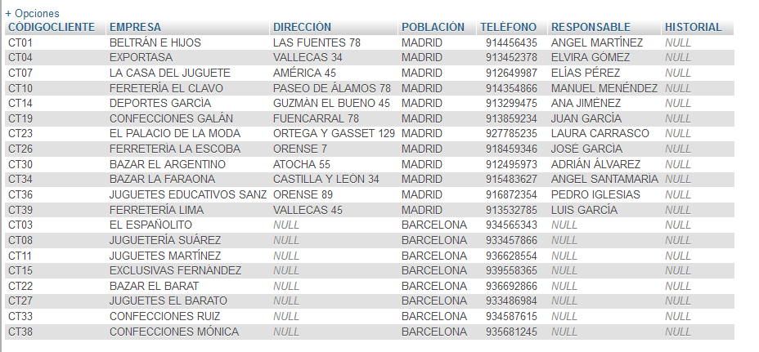
Hay que tener en cuenta que para que se produzca la anexión siempre hay que incluir en la anexión el campo clave y aquellos campos que sean requeridos.
REFERENCIAS CRUZADAS:

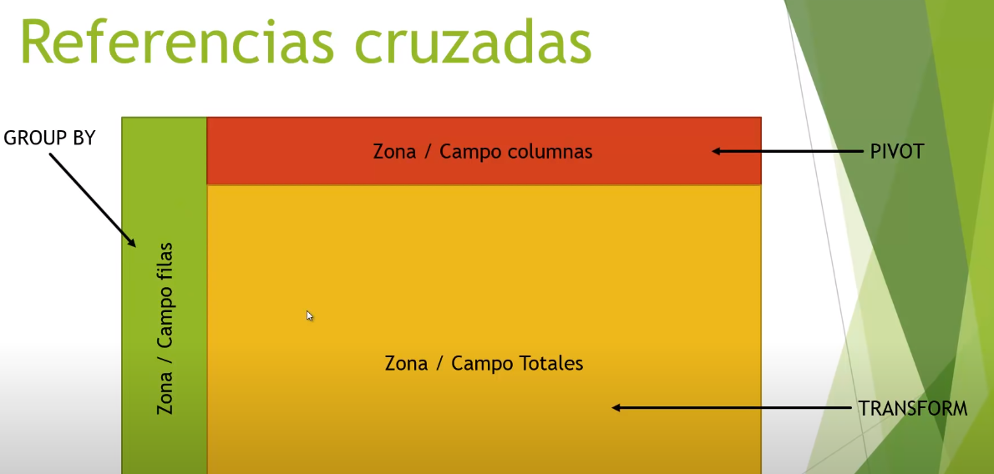
Con estas consultas podemos ver el resultado de las consultas en forma de tabla. (MYSQL no admite este tipo de consultas, sólo ACESS):

Ejemplo1. Queremos mostrar estos 3 campos de la tabla productos: NOMBREARTÍCULO,SECCIÓN,PRECIO

En la zona de totales es el campo que se va a operar (suma, media, máximo,etc). El campo precio será el que vaya en la zona de totales.
El NOMBREARTÍCULO iría en la zona de filas para que la tabla no sea tan alargada (son 39 artículos) y la sección en la zona superior (columnas) porque tenemos menos:

TRANSFORM SUM(PRECIO) AS TOTAL SELECT NOMBREARTÍCULO FROM PRODUCTOS GROUP BY NOMBREARTÍCULO PIVOT SECCIÓN

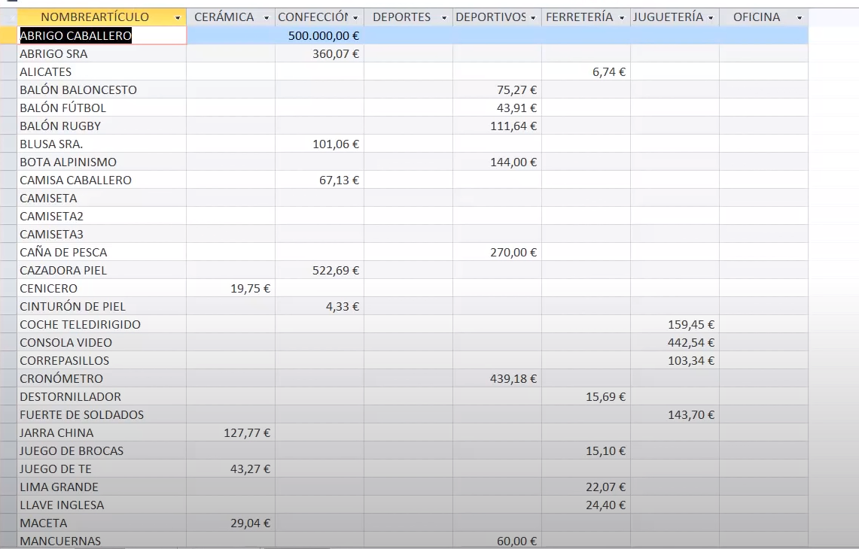
Ejemplo2
TRANSFORM COUNT(CÓDIGOARTÍCULO) AS N_ARTICULOS SELECT NOMBREARTÍCULO FROM PRODUCTOS GROUP BY NOMBREARTÍCULO PIVOT SECCIÓN.
La anterior nos diría el número de artículos qe aparecen repetidos.

Ejemplo3. Obtener el número de pedidos que ha hecho cada cliente con cada una de las formas de pago.(sería una consulta donde intervienen más de una tabla: clientes y pedidos)

SELECT EMPRESA,POBLACIÓN,FORMADEPAGO FROM CLIENTES INNER JOIN ON CLIENTES.CÓDIGOCLIENTE=PEDIDO.CÓDIGOCLIENTE

Esa consulta se guarda con un nombre, por ejemplo: “Previa”

Luego hacemos una consulta de referencias cruzadas, pero estaría basada en una consulta en vez de una tabla:

TRANSFORM COUNT(POBLACIÓN) AS TOTAL_FORMAPAGO SELECT EMPRESA FROM PREVIA GROUP BY EMPRESA PIVOT FORMADEPAGO.

Count(Población) lo incluimos porque es un campo que siempre está cubierto.

En la zona de filas se puede incluir más de un campo:

Ejemplo:La misma que el ejemplo 1, pero que en la zona de filas muestre 2 campos
TRANSFORM SUM(PRECIO) AS TOTAL SELECT NOMBREARTÍCULO,PAÍSDEORIGEN FROM PRODUCTOS GROUP BY NOMBREARTÍCULO,PAÍSDEORIGEN PIVOT SECCIÓN
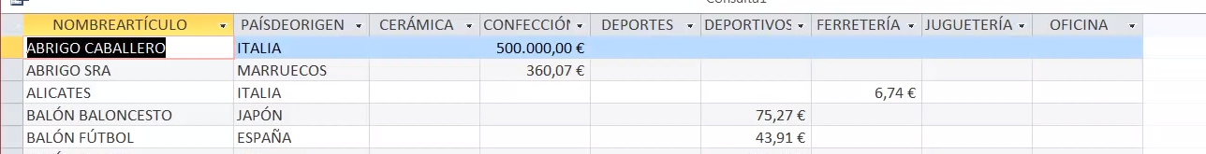

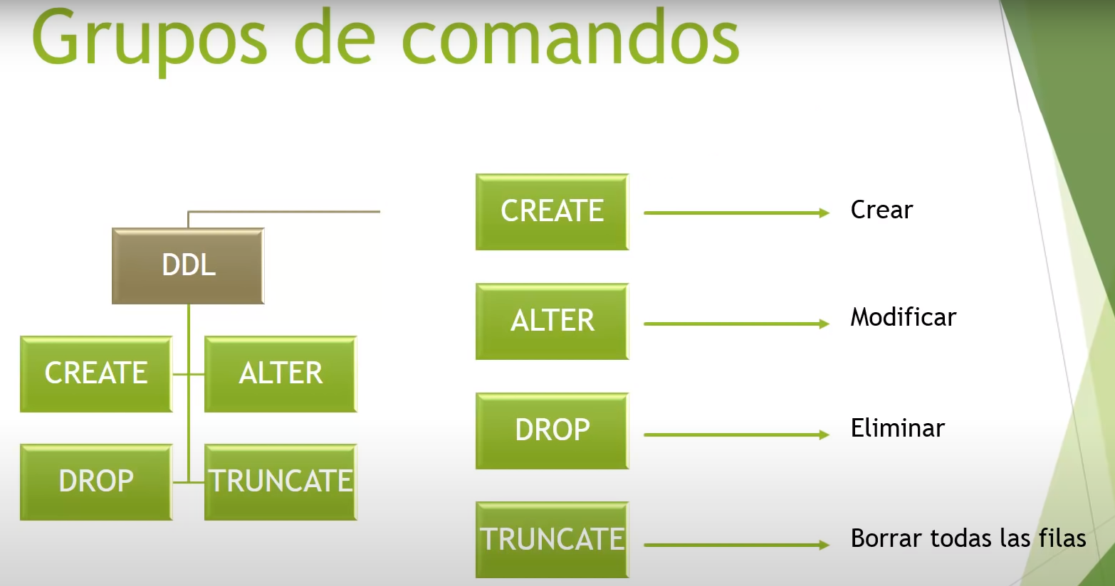
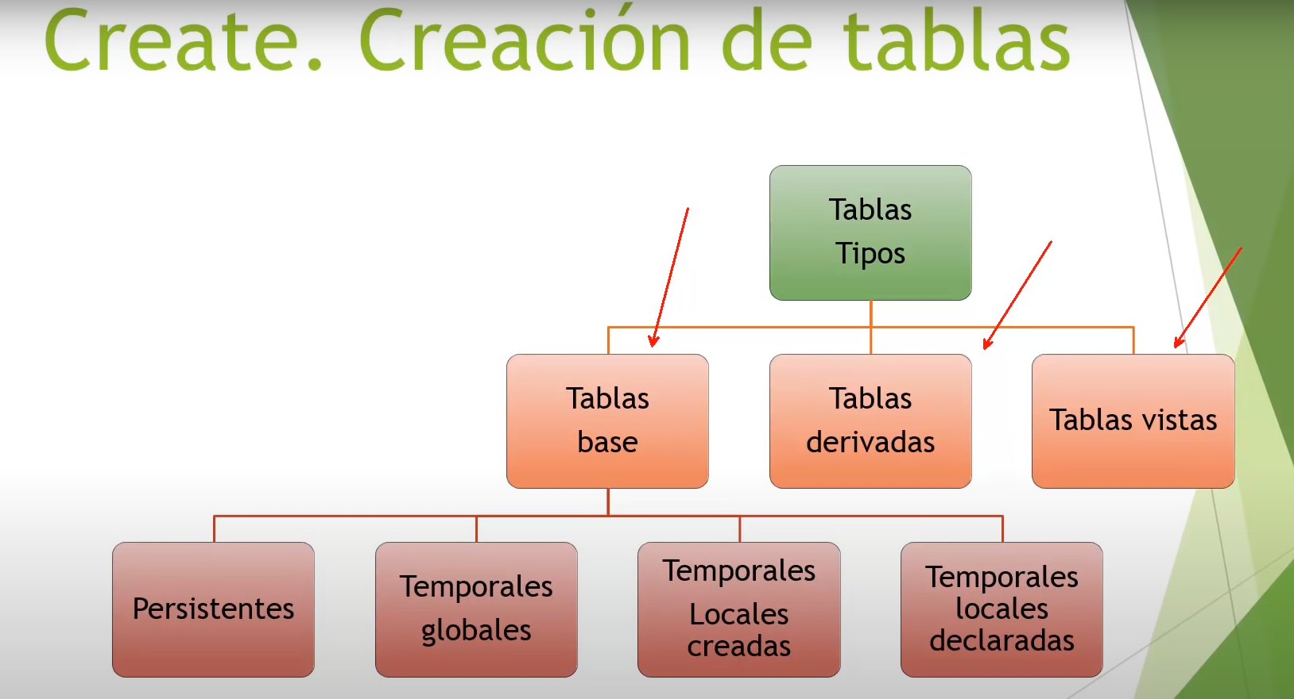

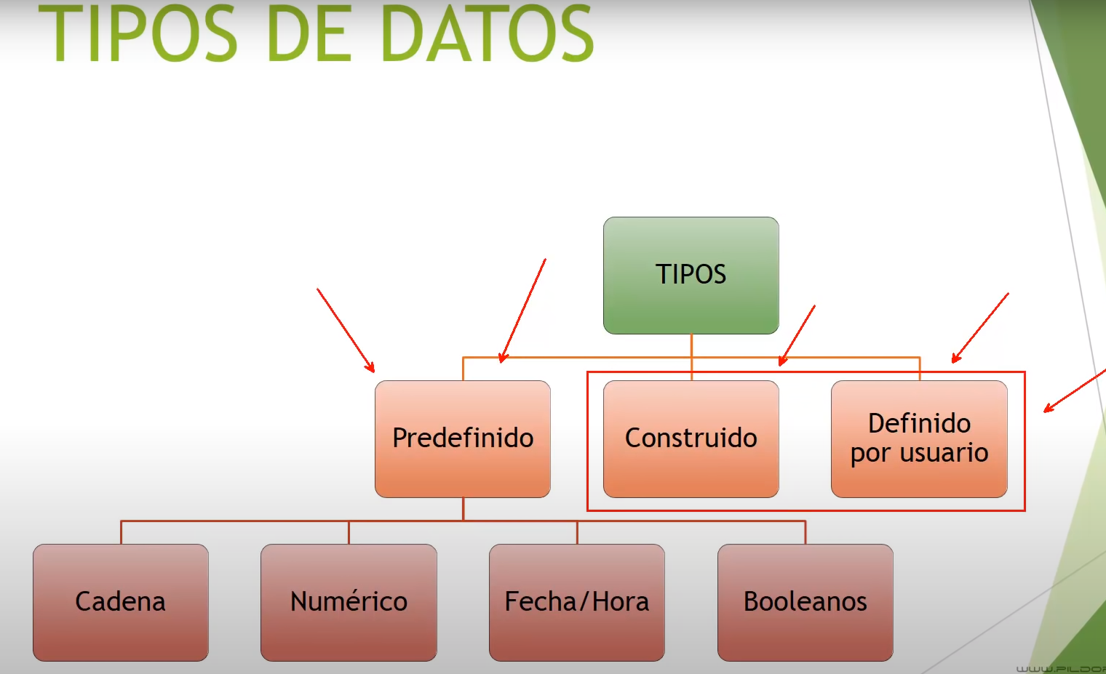
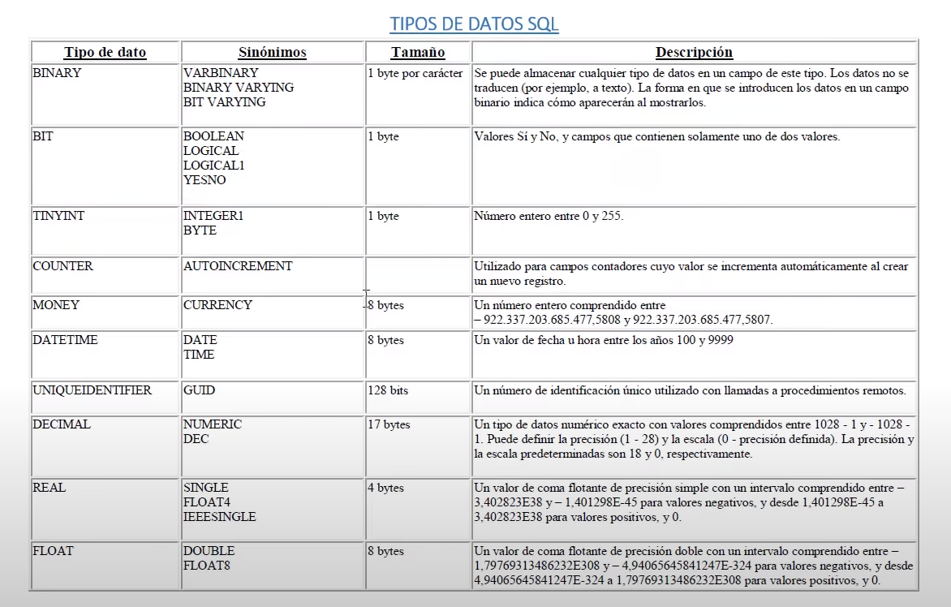

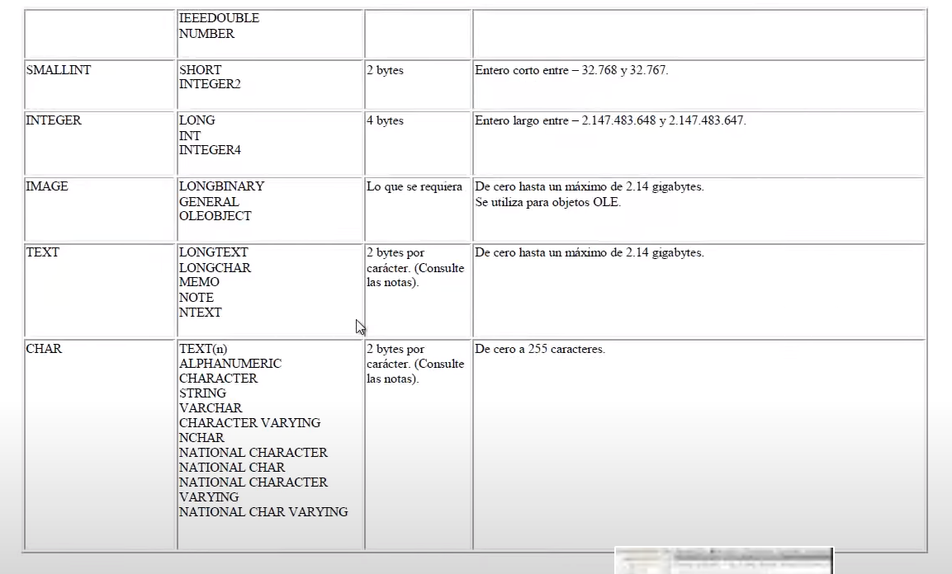

Ejemplo 1:
CREATE TABLE PRUEBA (NOMBRE VARCHAR(20))

CREATE TABLE CLLENTESMADRID AS SELECT * FROM CLIENTES WHERE POBLACIÓN="MADRID"

En Acces:
CREATE TABLE PRUEBA(NOMBRE TEXT(20))

Eliminar la tabla que creamos antes en MYSQL:
DROP TABLE PRUEBA

Ejemplo2 con campo con autoincremento: Creamos una tabla con más campos
CREATE TABLE PRUEBA (ID_ALUMNO INT AUTO_INCREMENT, NOMBRE VARCHAR(20), APELLIDO VARCHAR(20), EDAD TINYINT, FECHA_NACIMIENTO DATE, CARNET BOOLEAN,PRIMARY KEY(ID_ALUMNO))

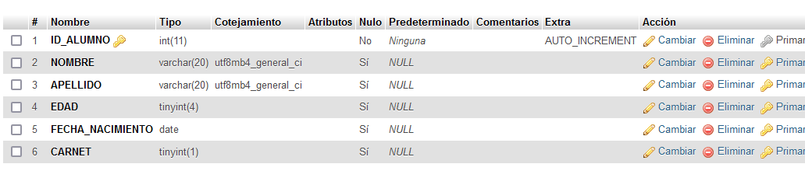
En Access con campo autonumérico:
CREATE TABLE PRUEBA (ID_ALUMNO COUNTER, NOMBRE TEXT(20), APELLIDO TEXT(20), EDAD BYTE, FECHA_NACIMIENTO, CARNET BIT)

Campo autonumérico en Access (counter) y en MYSQL (int auto_increment y poniendo al final de todos los campos que ese campo será clave primaria)

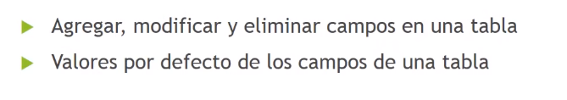
Alter y Drop:
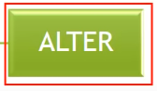
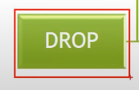
Añadimos un campo nuevo a la tabla clientes para indicar la fecha en la que les damos de baja:
ALTER TABLE clientes ADD column FECHA_BAJA DATE

En Access sería exactamente igual

Eliminar un campo de una tabla: Eliminamos el campo Población de la tabla Prueba

ALTER TABLE prueba DROP COLUMN POBLACIÓN

Modificar características de un campo, por ejemplo el tipo de datos:
Access:
ALTER TABLE clientes ALTER column FECHA_BAJA varchar(20)
MYSQL:
ALTER TABLE clientes MODIFY column FECHA_BAJA varchar(20)

Establecer el valor por defecto en un campo de una tabla. En MYSQL (Access no permite establecer este valor desde SQL).
En este caso establcemos LUGAR_NACIMIENTO como 'DESCONOCIDO', pasaría de NULL a ese valor

ALTER TABLE prueba ALTER COLUMN LUGAR_NACIMIENTO SET DEFAULT 'DESCONOCIDO'

Si queremos eliminar ese valor predeterminado usamos el comando DROP:

ALTER TABLE prueba ALTER COLUMN LUGAR_NACIMIENTO DROP DEFAULT

ÍNDICES: Nos permiten realizar búsquedas en una tabla de una base de datos con mayor rapidez. Se notará si la tabla tiene miles y miles de registros.

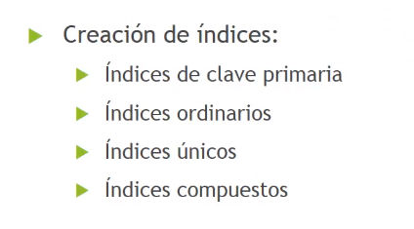
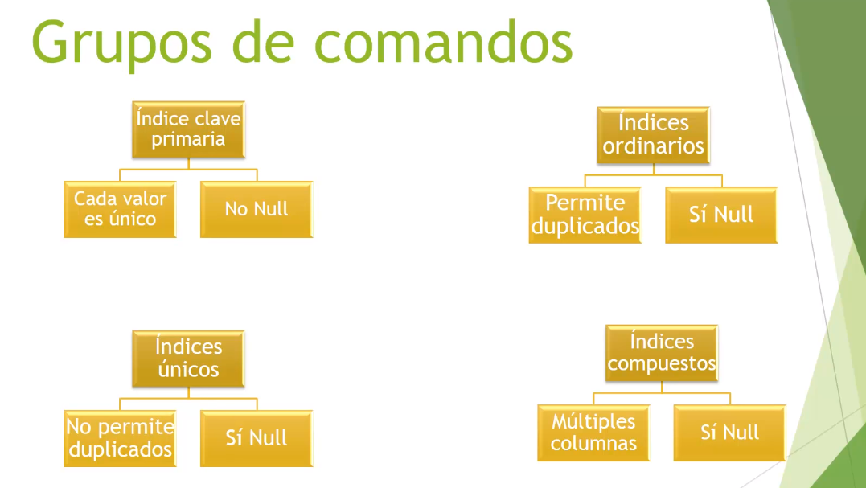
Índices de clave primaria (todo igual para Access y Mysql):

1ºCreamos una tabla:
CREATE TABLE EJEMPLO (DNI VARCHAR(10), NOMBRE VARCHAR(20), APELLIDO VARCHAR(30), EDAD TINYINT, PRIMARY KEY (DNI))

Borramos la clave: ALTER TABLE ejemplo DROP PRIMARY KEY;
Agregando la clave a posteriori:
ALTER TABLE EJEMPLO ADD PRIMARY KEY (DNI)
Clave primaria formada por más de un campo (multicampo):
ALTER TABLE EJEMPLO ADD PRIMARY KEY (NOMBRE,APELLIDO)

Índices ordinarios: El comportamiento es como un campo normal, pero nos va a permitir realizar búsquedas de forma más rápida.

ALTER TABLE EJEMPLO ADD KEY (APELLIDO)
O
CREATE INDEX MIINDICE ON EJEMPLO (APELLIDO)

Diferencia entre uno y otros (sólo en el nombre que se le dio al índice):
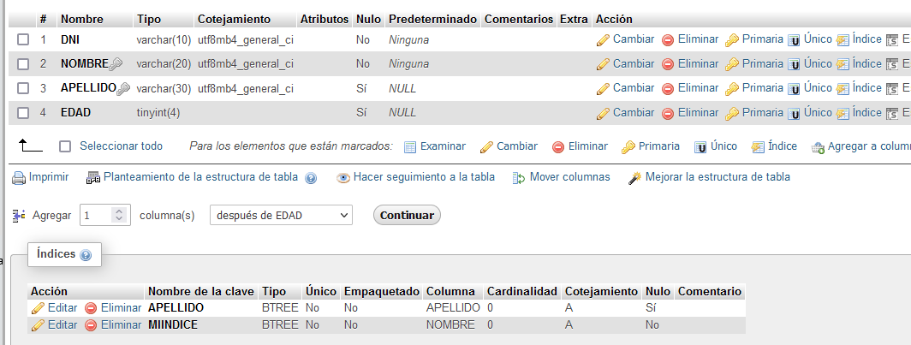
Índices únicos:

Borramos los índices anteriores para crear un índice único con el campo apellido:
ALTER TABLE ejemplo DROP INDEX APELLIDO;
ALTER TABLE ejemplo DROP INDEX MIINDICE;

Creamos el índice único:
CREATE UNIQUE INDEX MIINDICE ON EJEMPLO (APELLIDO)
O ASÍ:
ALTER TABLE EJEMPLO ADD UNIQUE KEY (APELLIDO)

ÍNDICES COMPUESTOS: No permiten que estén duplicados, pero si que pueden estar vacíos.
Es decir en el caso siguiente, no puede haber personas que compartan nombre y apellido, pero al no ser de clave primaria no es obligatorio cubrir esos campos.
CREATE INDEX MIINDICE ON EJEMPLO (NOMBRE, APELLIDO)
O ASÍ:
ALTER TABLE EJEMPLO ADD KEY (NOMBRE,APELLIDO)

ELIMINACIÓN DE ÍNDICES:

Eliminación clave primaria: ALTER TABLE ejemplo DROP PRIMARY KEY

ACCESS:: ALTER TABLE EMJEMPLO DROP CONSTRAINT + (nombre que el gestor de BBDD le dio al índice, por ejemplo Index_2E945B32_F3AF_4D42)
Ejemplo para eliminar otro tipo de índice:
Access: DROP INDEX MIINDICE ON EJEMPLO
o MySQL: ALTER TABLE ejemplo DROP INDEX NOMBRE

TRIGGERS: Access no tiene Triggers, pero a partir de la versión de 2010 tiene unas macros nuevas que suplen esa carencia.

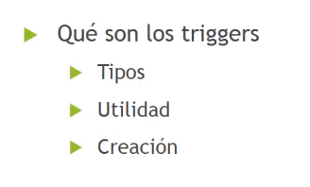
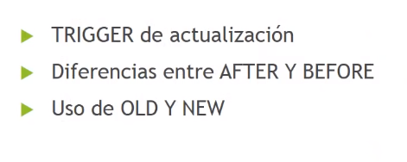
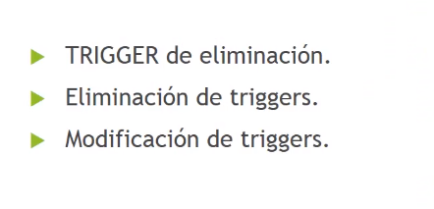
Objeto asociado a una tabla. Desenadenará una acción cuando ocurra una de estas 3 cosas: Insertar (insert), actualizar (update) o eliminar(delete).

CREATE TABLE REG_PRODUCTOS (CÓDIGOARTÍCULO VARCHAR(25), NOMBREARTÍCULO VARCHAR(30), PRECIO INT(4), INSERTADO DATETIME)

CREATE TRIGGER PRODUCTOS_AI AFTER INSERT ON PRODUCTOS FOR EACH ROW INSERT INTO REG_PRODUCTOS (CÓDIGOARTÍCULO,NOMBREARTÍCULO,PRECIO,INSERTADO)
VALUES (NEW.CÓDIGOARTÍCULO,NEW.NOMBREARTÍCULO,NEW.PRECIO,NOW())

NOTA: For each (row/statement) puede llevar uno de esos 2 predicados. Row para que se desencadene la acción cada vez que se inserta un registro, pero como en una misma sentencia se podrían insertar varios registros, se puede cambiar row por statement, para que se ejecute el trigger por cada sentencia.

Introducimos un producto: INSERT INTO PRODUCTOS (CÓDIGOARTÍCULO,NOMBREARTÍCULO,PRECIO,PAÍSDEORIGEN) VALUES('AR75','PANTALÓN',50,'ESPAÑA')

CREATE TABLE PRODUCTOS_ACTUALIZADOS(ANTERIOR_CÓDIGOARTÍCULO VARCHAR(4), ANTERIOR_NOMBREARTÍCULO VARCHAR(25), ANTERIOR_SECCIÓN VARCHAR(15), ANTERIOR_PRECIO INT(4), ANTERIOR_FECHA DATE, ANTERIOR_IMPORTADO VARCHAR(15), ANTERIOR_PAÍSDEORIGEN VARCHAR(15), NUEVO_CÓDIGOARTÍCULO VARCHAR(4), NUEVO_NOMBREARTÍCULO VARCHAR(15), NUEVO_SECCIÓN VARCHAR(15), NUEVO_PRECIO INT(4), NUEVO_FECHA DATE, NUEVO_IMPORTADO VARCHAR(15), NUEVO_PAÍSDEORIGEN VARCHAR(15), USUARIO VARCHAR(20) ,F_MODIF DATETIME)

CREATE TRIGGER PRODUCTOS_BU BEFORE UPDATE ON PRODUCTOS FOR EACH ROW INSERT INTO PRODUCTOS_ACTUALIZADOS (ANTERIOR_CÓDIGOARTÍCULO, ANTERIOR_SECCIÓN, ANTERIOR_NOMBREARTÍCULO, ANTERIOR_PRECIO, ANTERIOR_FECHA, ANTERIOR_IMPORTADO, ANTERIOR_PAÍSDEORIGEN, NUEVO_CÓDIGOARTÍCULO, NUEVO_SECCIÓN, NUEVO_NOMBREARTÍCULO, NUEVO_PRECIO, NUEVO_FECHA, NUEVO_IMPORTADO, NUEVO_PAÍSDEORIGEN, USUARIO, F_MODIF)
VALUES
(OLD.CÓDIGOARTÍCULO,OLD.SECCIÓN,OLD.NOMBREARTÍCULO,OLD.PRECIO,OLD.FECHA,OLD.IMPORTADO,OLD.PAÍSDEORIGEN,NEW.CÓDIGOARTÍCULO,NEW.SECCIÓN,NEW.NOMBREARTÍCULO,NEW.PRECIO,NEW.FECHA,NEW.IMPORTADO,NEW.PAÍSDEORIGEN,CURRENT_USER(),NOW());

Un ejemplo: UPDATE PRODUCTOS SET PRECIO=65, SECCIÓN='CERÁMICA' WHERE CÓDIGOARTÍCULO='AR75'

CREATE TABLE PROD_ELIMINADOS (C_ART VARCHAR(5), NOMBRE VARCHAR(25),PAIS_ORIGEN VARCHAR(15), PRECIO DECIMAL, SECCIÓN VARCHAR(15))

CREATE TRIGGER PRODUCTOS_AD AFTER DELETE ON PRODUCTOS FOR EACH ROW INSERT INTO PROD_ELIMINADOS (C_ART,NOMBRE,PAIS_ORIGEN,PRECIO,SECCIÓN) VALUES (OLD.CÓDIGOARTÍCULO, OLD.NOMBREARTÍCULO, OLD.PAÍSDEORIGEN,OLD.PRECIO,OLD.SECCIÓN)

DELETE FROM PRODUCTOS WHERE CÓDIGOARTÍCULO='AR41'

MODIFICAR TRIGGER:Primero hay que modificar la tabla donde se aloja la acción del trigger.

ALTER TABLE PROD_ELIMINADOS ADD COLUMN (USUARIO VARCHAR(15), FECHA_MODIF DATETIME)

Luego eliminamos el trigger: DROP TRIGGEER IF EXISTS PRODUCTOS_AD
Luego lo volvemos a crear incluyendo los nuevos campos:

CREATE TRIGGER PRODUCTOS_AD AFTER DELETE ON PRODUCTOS FOR EACH ROW INSERT INTO PROD_ELIMINADOS (C_ART,NOMBRE,PAIS_ORIGEN,PRECIO,SECCIÓN, USUARIO, FECHA_MODIF) VALUES (OLD.CÓDIGOARTÍCULO, OLD.NOMBREARTÍCULO, OLD.PAÍSDEORIGEN, OLD.PRECIO, OLD.SECCIÓN, USER(), NOW())

PROCEDIMIENTOS ALMACENADOS:

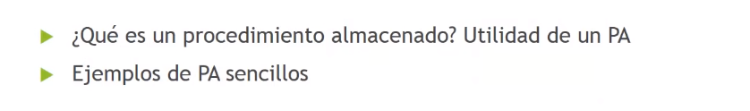
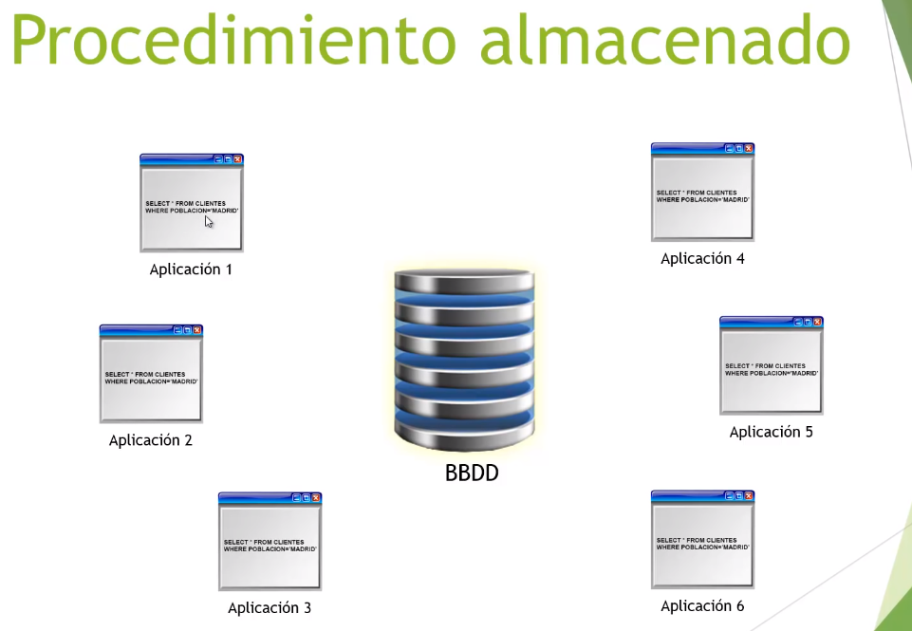
Por cuestiones de eficiencia y seguridad se almacenan instrucciones que se usan mucho en procedimientos almacenados. Es más seguro porque el cliente no puede hacer inyecciones SQL, ni modificar el código SQL porque sólo permitimos que llamen a un procedimiento que está encapsulado.

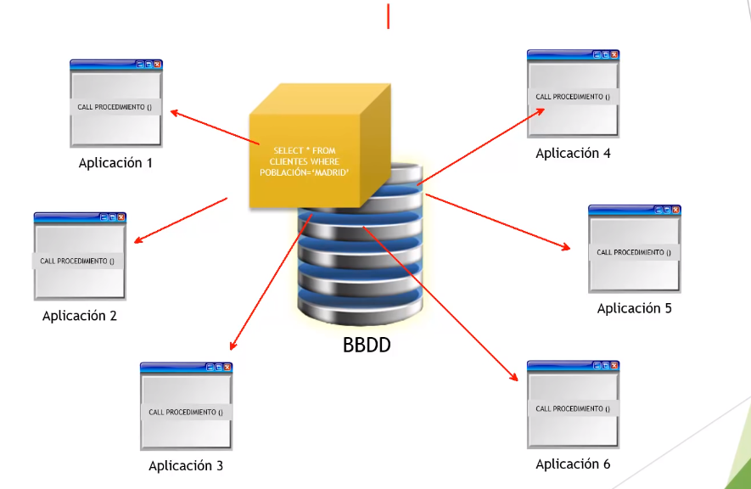
CREATE PROCEDURE MUESTRA_CLIENTES_MADRID() SELECT * FROM CLIENTES WHERE POBLACIÓN='MADRID'
Se llama así: CALL MUESTRA_CLIENTES_MADRID();

CREATE PROCEDURE ACTUALIZA_PRODUCTOS(N_PRECIO DECIMAL(10,2), CODIGO VARCHAR(4)) UPDATE PRODUCTOS SET PRECIO=N_PRECIO WHERE CÓDIGOARTÍCULO=CODIGO;

CALL ACTUALIZA_PRODUCTOS(146.25, 'AR40')
Para mostrar los procedimientos que tenemos: SHOW PROCEDURE STATUS o en la pestaña de rutinas de la BBDD o en el árbol de navegación de la BBDD aparece un nuevo desplegable llamado Procedimientos.

PROCEDIMIENTOS Y TRIGGERS (TRIGGERS CONDICIONALES):

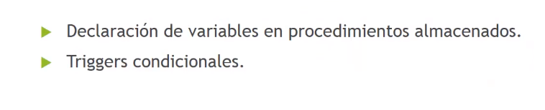
Declareremos una variable en el procedimiento que será la edad:
Usaremos como delimitador de bloque $$ lo establecemos con la siguiente instrucción se suele utilizar también //):
Ejemplo1:
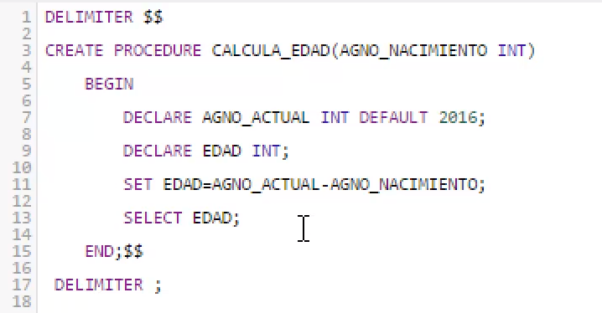
Ejemplo2:
DELIMITER $$

CREATE PROCEDURE CALCULA_EDAD(FECHA_NACIMIENTO DATE)
BEGIN
DECLARE EDAD INT;
SET EDAD=DATEDIFF(CURDATE(),FECHA_NACIMIENTO)/365.25;
SELECT EDAD;
END;$$
DELIMITER ;

Con la última instrucción indicamos que el delimitador por defecto vuelve a ser el ; . No es necesaria está última sentencia.
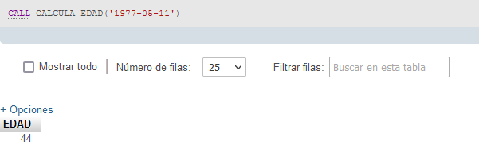
Un ejemplo con Triggers:

DELIMITER $$
CREATE TRIGGER REVISA_PRECIO_BU BEFORE UPDATE ON PRODUCTOS FOR EACH ROW
BEGIN
IF(NEW.PRECIO<0 THEN SET NEW.PRECIO=0;
ELSEIF (NEW.PRECIO>1000) THEN SET NEW.PRECIO=1000
END IF;
END;$$
DELIMITER ;

Hemos probado a intruducirle desde PHPMYADMIN un precio de 1200 euros al artículo AR40 (BOTA ALPINISMO) y el resultado que obtenemos es, una vez actualizado, un valor de 1000 euros para el campo precio. Esto indica que el trigger que hemos creado como procedimiento almacenado está funcionando.
También probamos que no admite precios negativos:
UPDATE productos set precio=-500 WHERE CÓDIGOARTÍCULO='AR40'

VISTAS:
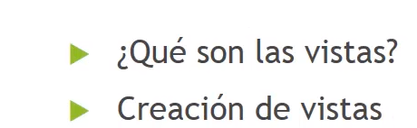
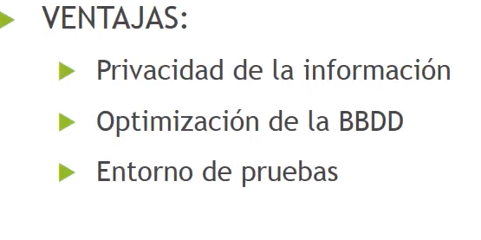
Privacidad: Se pueden crear roles que tengan acceso a vistas y no a las tablas.
Optimización: Cuando se repiten las mismas consultas siempre, se consultarían las vistas en vez de generar las consultas.

CREATE VIEW ART_DEPORTES AS
SELECT NOMBREARTÍCULO,SECCIÓN,PRECIO FROM PRODUCTOS
WHERE SECCIÓN='DEPORTES'

CREATE VIEW ART_CERAMICA AS
SELECT NOMBREARTÍCULO,SECCIÓN,PRECIO FROM PRODUCTOS
WHERE SECCIÓN='CERÁMICA'

DROP VIEW ART_CERAMICA;

ALTER VIEW ART_DEPORTES AS
SELECT NOMBREARTÍCULO,SECCIÓN,PAÍSDEORIGEN FROM PRODUCTOS
WHERE PAÍSDEORIGEN='ESPAÑA'

Para dejarla como estaba porque ahora no tiene mucho sentido ese nombre:

ALTER VIEW ART_DEPORTES AS
SELECT NOMBREARTÍCULO,SECCIÓN,PRECIO FROM PRODUCTOS
WHERE SECCIÓN='DEPORTES'

Muy importante: Las vistas se actualizan automáticamente cuando hacemos modificaciones en la tabla origen de la vista.

